Практическая работа №2.

Тема: Разработка моделей бизнес-процессов

Выполнил:

Студент группы ПР-31

Ворошилов Александр

**СОДЕРЖАНИЕ**

1. ЦЕЛЬ РАБОТЫ

Приобрести практические навыки при разработке функциональных моделей в среде Ramus Educational.

1. ВЫПОЛНЕНИЕ ЗАДАНИЯ №1

Выполним действия, прописанные в практической работе.

Создаем новый файл в Ramus, проводим настройку и получаем созданный проект (Рисунок 1).

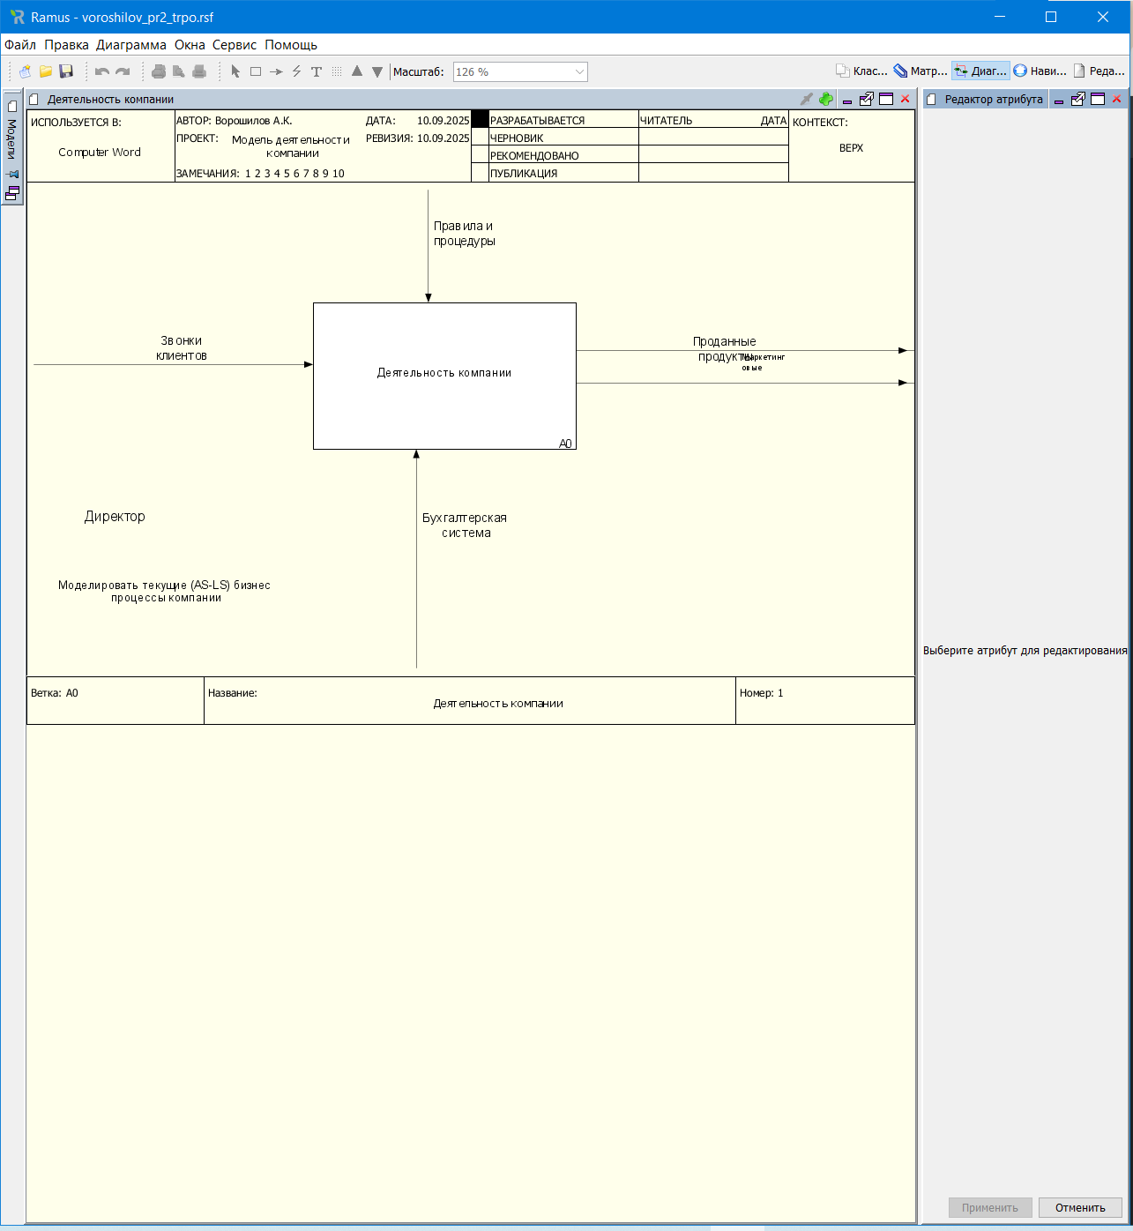

Рисунок 1 – Скриншот созданного проекта

Создаем функциональный блок «Деятельность компании» и прилегающие к нему стрелки. Три стрелки, с наименованиями «Правила процедуры», «Звонки клиентов» и «Бухгалтерская система», входят в блок, а одна, с наименованием «Проданные продукты», выходит из блока. Затем добавляем точку зрения директора и цель в левом нижнем углу (Рисунок 2).

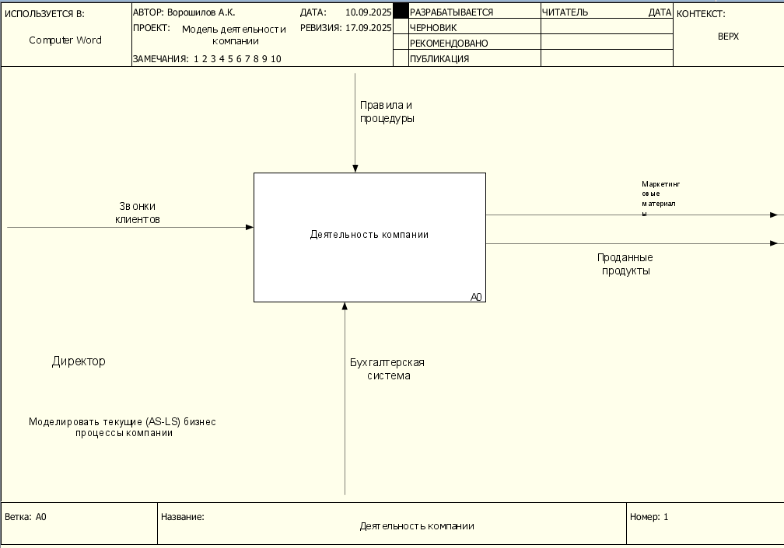

Рисунок 2 – Результат выполненной расстановки блоков и стрелок

1. ВЫПОЛНЕНИЕ ЗАДАНИЯ №2

Выполним действия, прописанные в практической работе.

Переходим на нижний уровень и устанавливаем количество функциональных блоков – 3. Затем переименовываем появившиеся блоки А1, А2 и А3 в названия «Продажи и маркетинг», «Сборка и тестирование компьютеров» и «Отгрузка и получение» соответственно (Рисунок 3).

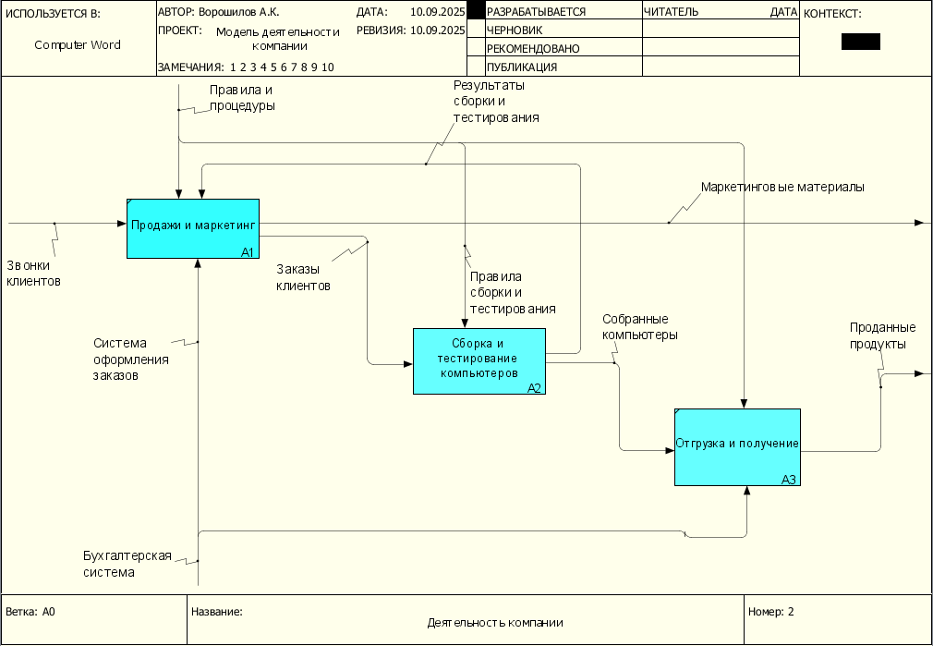

Рисунок 3 – Голубым фоном помечен результат переименования блоков

Далее связываем стрелки с блоками:

* стрелка «Звонки клиентов» связывается с блоком А1;
* стрелка «Правила и процедуры» разделяется на 3 и связывается со всеми блоками;
* стрелка «Бухгалтерская система» разделяется на 2 и связывается с блоками А1 и А3;
* стрелка «Проданные продукты» связывается с блоком А3.

Затем переименовываем вторую ветвь стрелки «Правила и процедуры» в «Правила сборки и тестирования» и первую ветвь стрелки «Бухгалтерская система» в «Система оформления заказов».

Далее добавляем новые стрелки:

* стрелка с названием «Заказы клиентов» из блока А1 в блок А2;
* стрелка с названием «Собранные компьютеры» из блока А2 в блок А3;
* стрелка с названием «Результаты сборки и тестирования» из блока А2 в блок А1;

Также добавляем стрелку из блока А1 в правую границу с названием «Маркетинговые материалы» и в панели Туннель создаем стрелку.

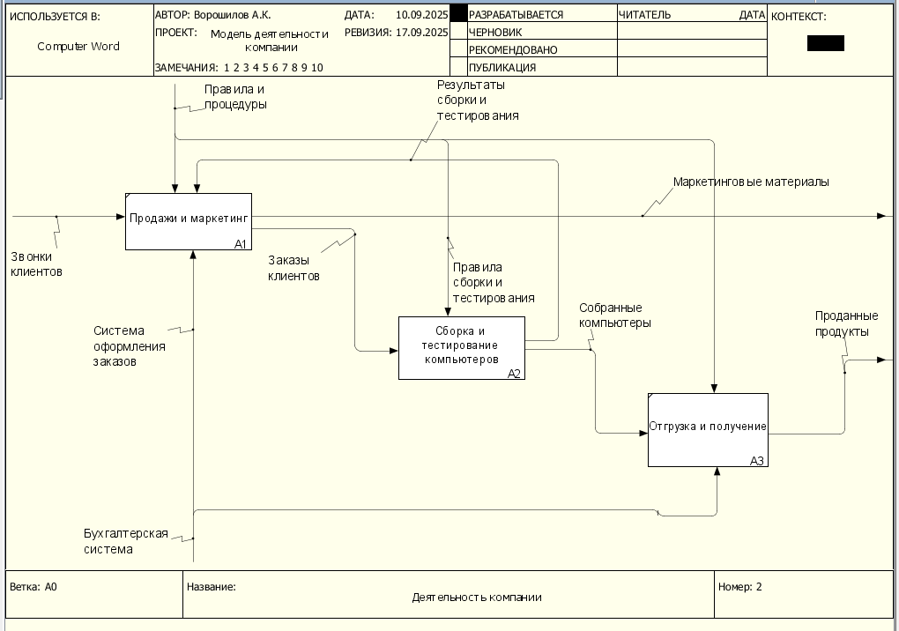

Рисунок 4 – Результат установки стрелок

1. ВЫПОЛНЕНИЕ ЗАДАНИЯ №3

Выполним действия, прописанные в практической работе.

От функционального блока «Сборка и тестирование компьютеров» спускаемся на уровень ниже с количеством блоков – 4.

Переименовываем блоки А21, А22, А23 и А24 в «Отслеживание расписания и управление сборкой и тестированием», «Сборка настольных компьютеров», «Сборка ноутбуков» и «Тестирование компьютеров» соответственно (Рисунок 5).

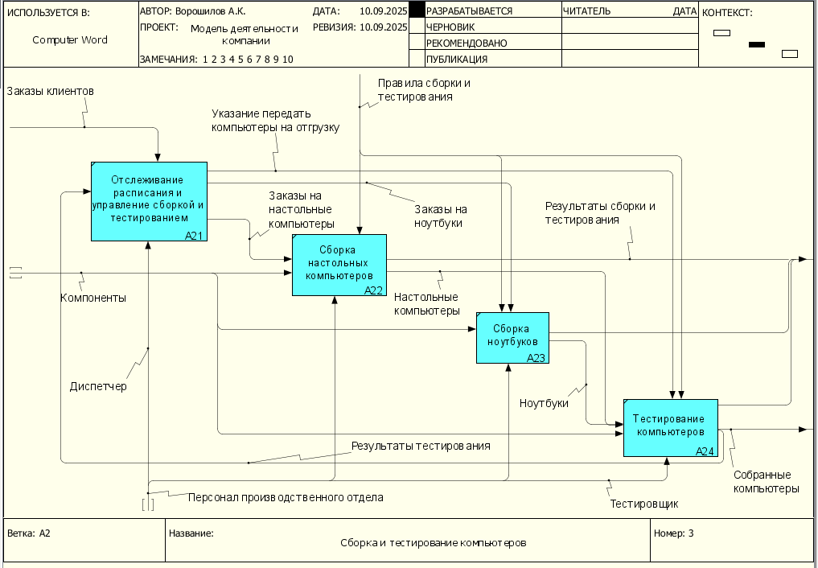

Рисунок 5 – Голубым фоном помечен результат переименования блоков

Далее добавляем новые стрелки:

* добавляем стрелку снизу с названием «Персонал производственного отдела», разделяем на 4 и связываем со всеми блоками;
* добавляем стрелку слева с названием «Компоненты», разделяем на 3 и связываем с блоками А22, А23 и А24;
* добавляем стрелку из блока А24 в блок А21 с названием «Результаты тестирования».

Затем переименовываем первую ветвь стрелки «Персонал производственного отдела» в «Диспетчер» и последнюю ветвь в «Тестировщик».

Далее связываем стрелки с блоками:

* стрелка с названием «Собранные компьютеры» связывается с блоком А24;
* стрелка с названием «Результаты сборки и тестирования» разделяется на 3 и связывается с блоками А22, А23 и А24.

Также еще добавляем новые стрелки:

* добавляем стрелку с названием «Настольные компьютеры» из блока А22 в блок А24;
* добавляем стрелку с названием «Ноутбуки» из блока А23 в блок А24;